向日葵班观察日志
日期 2026年 1 月 7 日
今日一日活动
宝宝  姓名 | 生活活动 |  |  |  |  | 其他活动
宝宝  姓名 | 上午点心 | 午餐 | 午睡 | 下午点心 | 大便 | 其他活动
恽晏宸 | 鲜牛奶 √  多样饼干√ | 排骨焖饭√  蚝油生菜√  裙带菜牛肉汤√ | 12：30前入睡。 | 时蔬三文鱼粥√  提子√  甜橙√  酸奶√ | 1 | 一、晨间游戏活动  宝宝们入园后进行了自主游戏，游戏活动有娃娃家（小厨房、卧室）、室内滑滑梯、生活区、建构区（桌面建构、地面建构）、艺术区、感官区。  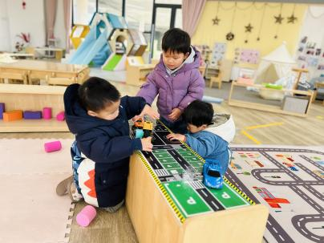  二、户外活动  （一）逛逛我们的幼儿园  宝宝们逛了逛幼儿园，在草地上晒了太阳。  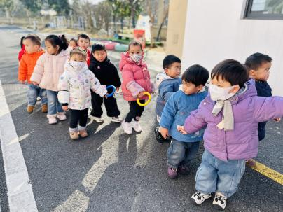  - 其他活动  宝宝们到保健室进行了身高体重测量。  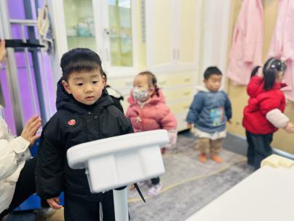  四、学习活动  （一）音乐游戏  宝宝们进行了音乐游戏《小猪吃的饱饱》、《大巨人和小矮人》、《合拢张开》、《我的身体都会响、《身体音阶歌》、《碰碰舞》。  （二）精细动作：包糖果  宝宝们用皱纹纸和魔法玉米进行了包糖果的游戏，通过卷一卷、拧一拧的动作，锻炼手部精细动作，培养幼儿的专注力和耐心。  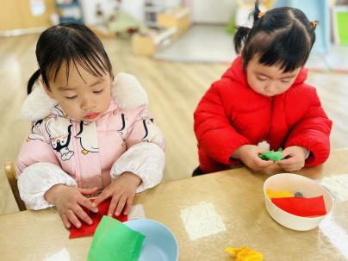
金骏翚 | 鲜牛奶 √  多样饼干√ | 排骨焖饭√（一半）  蚝油生菜×  裙带菜牛肉汤√ | 12：30前入睡。 | 时蔬三文鱼粥×  提子√  甜橙√  酸奶√ | 无
高彦 |  |  |  |  | 无
刘璟锃 | 鲜牛奶 √  多样饼干√ | 排骨焖饭√（一半）  蚝油生菜√（一半）  裙带菜牛肉汤√ | 12：30前入睡。 | 时蔬三文鱼粥√  提子√  甜橙√  酸奶√ | 无
孙露月 | 鲜牛奶 √  多样饼干√ | 排骨焖饭√  蚝油生菜√（一半）  裙带菜牛肉汤√ | 12：30前入睡。 | 时蔬三文鱼粥√  提子√  甜橙√  酸奶√ | 1
陆瑾玙 | 鲜牛奶 √  多样饼干√ | 排骨焖饭√  蚝油生菜√（一半）  裙带菜牛肉汤√ | 12：30前入睡。 | 时蔬三文鱼粥√  提子√  甜橙√  酸奶√ | 无
蔡荞一 | 鲜牛奶 √  多样饼干√ | 排骨焖饭√（一半）  蚝油生菜√  裙带菜牛肉汤√ | 12：30前入睡。 | 时蔬三文鱼粥√  提子√  甜橙√  酸奶√ | 无
臧卓宁 | 鲜牛奶 √  多样饼干√ | 排骨焖饭√  蚝油生菜√  裙带菜牛肉汤√ | 12：30前入睡。 | 时蔬三文鱼粥√  提子√  甜橙√  酸奶√ | 无
王耀坤 | 鲜牛奶 √  多样饼干√ | 排骨焖饭√（一半）  蚝油生菜√  裙带菜牛肉汤√ | 12：30前入睡。 | 时蔬三文鱼粥√  提子√  甜橙√  酸奶√ | 无
孙悦宁 | 鲜牛奶 √  多样饼干√ | 排骨焖饭√  蚝油生菜√  裙带菜牛肉汤√ | 12：30前入睡。 | 时蔬三文鱼粥√  提子√  甜橙√  酸奶√ | 无
吴心诺 | 鲜牛奶 √  多样饼干√ | 排骨焖饭√（一半）  蚝油生菜√（一半）  裙带菜牛肉汤√ | 12：30前入睡。 | 时蔬三文鱼粥√  提子√  甜橙√  酸奶√ | 无
陈之里 | 鲜牛奶 √  多样饼干√ | 排骨焖饭√（一半）  蚝油生菜√  裙带菜牛肉汤√ | 12：30前入睡。 | 时蔬三文鱼粥√  提子√  甜橙√  酸奶√ | 无
高彦淳 | 鲜牛奶 √  多样饼干√ | 排骨焖饭√  蚝油生菜√（少量）  裙带菜牛肉汤√ | 13：10前入睡。 | 时蔬三文鱼粥√  提子√  甜橙√  酸奶√ | 无

